Poster Film 3D

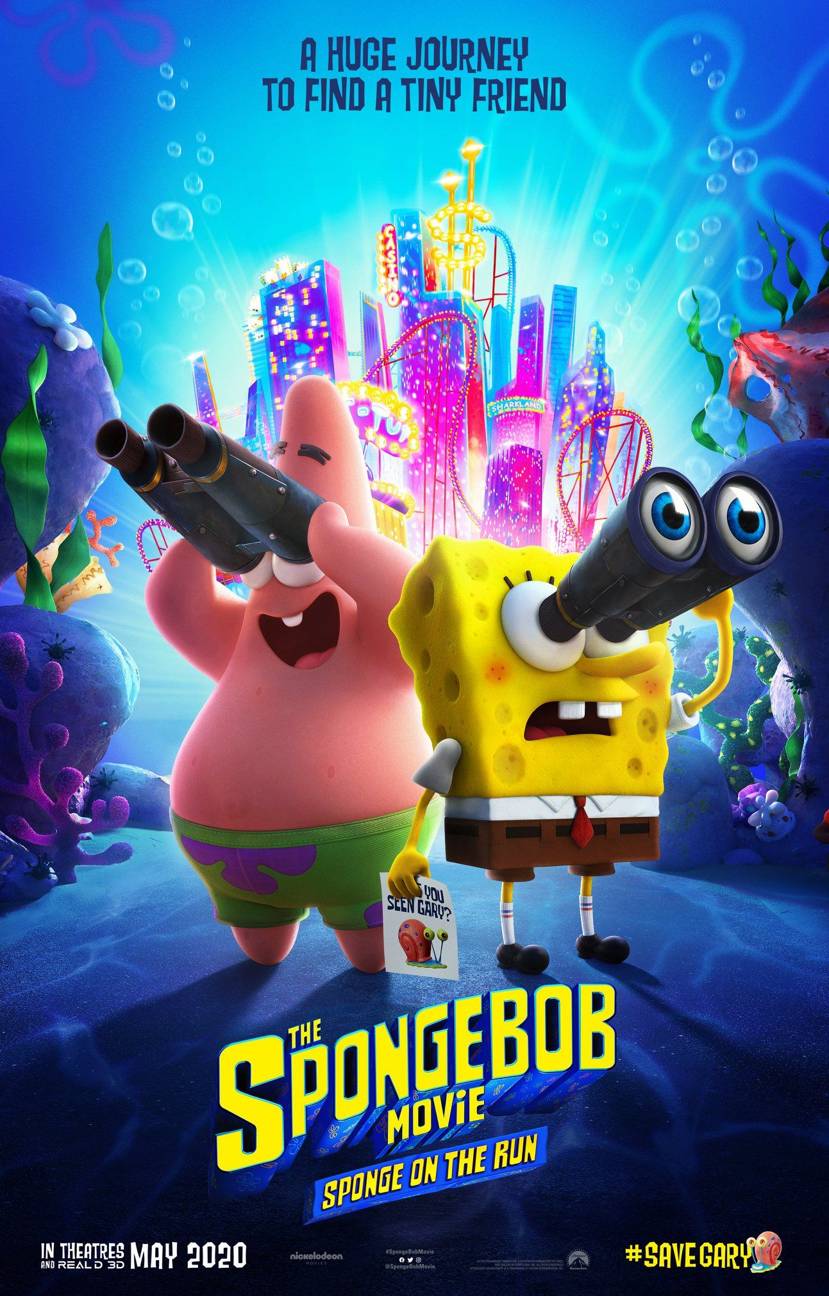

gambar model 3D

Karakter Spongebob dan Patrick

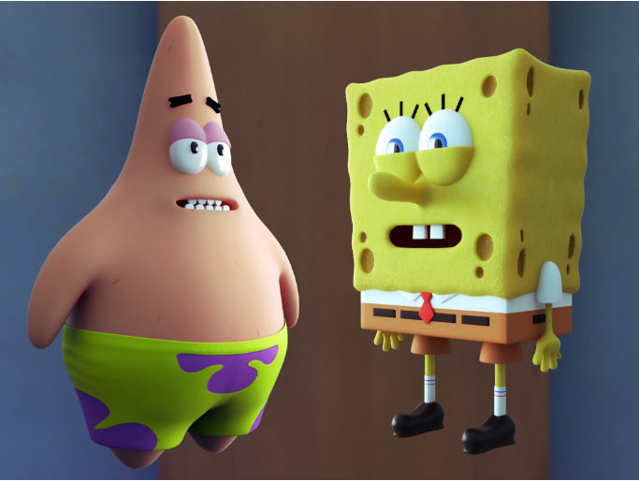

**Penjelasan Terkait Karakter Spongebob Squarepants**

**SpongeBob SquarePants** adalah protagonis dari seri animasi [*SpongeBob SquarePants*](https://id.wikipedia.org/wiki/SpongeBob_SquarePants). Ia memiliki karakter yang optimis dan kekanak-kanakan. SpongeBob terinspirasi dari tokoh komedi seperti [Stan Laurel](https://id.wikipedia.org/wiki/Stan_Laurel) dan [Pee-Wee Herman](https://id.wikipedia.org/w/index.php?title=Pee-Wee_Herman&action=edit&redlink=1). Karakter SpongeBob disuarakan oleh [Tom Kenny](https://id.wikipedia.org/wiki/Tom_Kenny), seorang aktor sekaligus komedian.

Karakter SpongeBob diciptakan [Stephen Hillenburg](https://id.wikipedia.org/wiki/Stephen_Hillenburg), seorang animator dan ahli biologi laut. Nama karakter ini diambil dari "Bob the Sponge", pembawa acara dalam *The Intertidal Zone*, buku karya Hillenburg yang tidak diterbitkan. Hillenburg menggambar buku itu saat berada di [Ocean Institute](https://id.wikipedia.org/w/index.php?title=Ocean_Institute&action=edit&redlink=1), ketika mengajar para pengunjung di sekitar tahun 1980-an. Ia mulai mengembangkan karyanya setelah pembatalan [*Rocko's Modern Life*](https://id.wikipedia.org/wiki/Rocko%27s_Modern_Life), acara yang disutradarainya pada 1996. Kemunculan pertama karakter SpongeBob di episode berjudul "[Help Wanted](https://id.wikipedia.org/wiki/Help_Wanted_(episode_SpongeBob_SquarePants))" yang tayang perdana pada 1 Mei 1999.

SpongeBob merupakan karakter yang populer di kalangan anak-anak dan remaja. Karakter ini mendapat pujian kritis dan dianggap sebagai salah satu karakter kartun terbaik sepanjang masa. Namun, SpongeBob pernah dituduh mempromosikan [homoseksualitas](https://id.wikipedia.org/wiki/Homoseksualitas" \o "Homoseksualitas), meskipun Hillenburg mengklaim bahwa SpongeBob merupakan [aseksual](https://id.wikipedia.org/wiki/Aseksual" \o "Aseksual), seperti [spons laut](https://id.wikipedia.org/wiki/Spons_laut" \o "Spons laut) di dunia nyata.

**Penjelasan Terkait Karakter Patrick Star**

**Patrick Star** adalah karakter [seri animasi](https://id.wikipedia.org/wiki/Seri_animasi" \o "Seri animasi) [*SpongeBob SquarePants*](https://id.wikipedia.org/wiki/SpongeBob_SquarePants). Dia adalah bintang laut yang tinggal di bawah batu. Dia tinggal di [Bikini Bottom](https://id.wikipedia.org/wiki/Bikini_Bottom), yang bertetangga dengan [SpongeBob](https://id.wikipedia.org/wiki/SpongeBob_SquarePants_(karakter)), teman baiknya, dan [Squidward](https://id.wikipedia.org/wiki/Squidward), yang tidak menyukainya. Dia merupakan makhluk laut terbodoh di [Bikini Bottom](https://id.wikipedia.org/wiki/Bikini_Bottom) karena sering melakukan hal-hal yang bodoh dan konyol. Bersama dengan SpongeBob, dia setiap hari mengganggu Squidward (meskipun mereka tidak sadar yang dilakukannya itu mengganggu).

Dia hanya bekerja dalam beberapa episode. Sangat jarang terlihat Patrick bersekolah. Seperti namanya, Patrick adalah [bintang laut](https://id.wikipedia.org/wiki/Bintang_laut" \o "Bintang laut). Dalam episode "[Rule of Dumb](https://id.wikipedia.org/wiki/Rule_of_Dumb)" ternyata dia dan [Gary](https://id.wikipedia.org/wiki/Gary_si_Siput) adalah bangsawan, dan juga ternyata mereka bersaudara.

**Sejarah Karakter Spongebob Squarepant Patrick star dan konsep asal Spongebob Squarepant beserta seluruh karakter dalam animasi spongebob Squarepant**

akter spons berbentuk kotak ini jadi dambaan seluruh anak-anak sekaligus orang dewasa di dunia. Spongebob Squarepants, begitu orang-orang mengenalnya. Dia tinggal di sebuah tempat bernama Bikini Bottom, bersama teman-temannya yang tak kalah ikonik: Patrick Star, Squidward Tentacles, Sandy Cheeks, dan banyak lagi. Karakter ini lahir dari tangan seorang animator yang juga seorang pengajar ilmu biologi kelautan, Stephen Hillenburg, yang meninggal tepat pada 26 November, 4 tahun lalu.

Dilansir Independent, pria dengan nama asli Stephen McDannell Hillenburg itu lahir Fort Sill, Lawton, Oklahoma pada 21 Agustus 1961. Setahun setelah Stephen lahir, keluarga Hillenburg pindah ke Anaheim, California, tempat ayahnya memulai karier baru di industri dirgantara. Hillenburg memulai debutnya sebagai animator pada Mei 1999. Pada awalnya, Hillenburg tidak berharap karyanya dapat menuai popularitas seperti saat ini. Namun siapa sangka, SpongeBob yang pada awalnya hanya merupakan proyek sampingan menjadi salah satu serial animasi terlaris. Sebelum dikenal sebagai seorang animator, Hillenburg adalah seorang pengajar biologi kelautan di Orange County Marine Institute pada tahun 1989 Saat mengajar, Hillenburg menciptakan komik edukasi berjudul Intertidal Zone untuk memudahkan pada muridnya mengetahui pembahasan mengenai subyek pelajarannya.

Karyanya yang diilustrasikian tersebut menampilkan karakter sejumlah makhluk laut antropomorfik, bernama Bob the Sponge yang dapat berbicara. Meski tidak bisa menerbitkan komiknya di luar institut, namun pengalaman menulis dan menggambar karakternya tetap ada. Dia pun lalu kembali ke perguruan tinggi dan mengambil gelar master dalam animasi eksperimental dari California Institute of Arts. Ketika menyelesaikan pendidikannya, karya Hillenburg berupa film pendek menarik perhatian pencipta serial kartun Nickelodeon, Rocko's's Modern Life, Joe Murray. Murray lalu menawari Hillenburg pekerjaan profesional pertamanya di dunia animasi, sebagai sutradara di Rocko. Namun Hillenburg memutuskan bahwa ia ingin membuat karya miliknya sendiri.

Ia pun kembali ke komik Intertidal Zone dan mencari inspirasi untuk karya animasi miliknya. Hillenburg kemudian menciptakan karakter spons yang terinspirasi dari Bob the Sponge. Karakter awal spons ini awalnya diberi nama SpongeBoy. Namun Hillenburg yang juga seorang ahli biologi kelautan berpendapat jika nama ini memiliki kesan aneh dan kutu buku. Ia lalu mengubah nama karakter pada animasinya dengan SpongeBob yang diambil dari komik ciptaanya. Selain itu, perubahan nama karakter ini juga didasari karena adanya masalah hak cipta dengan perusahaan pel yang juga memiliki identitas serupa. Kemudian bentuk karakter spons kotak yang menjadi ikon SpongeBob pada awalnya berasal dari kegemaran Hillenburg menggambar spons alami di lautan untuk seri komiknya. Tetapi seiring berjalannya waktu, Hillenburg menyadari, bentuk kotak untuk karakter sponsnya dianggap lebih lucu. "Saya pikir lucu menonton karakter naif yang mengganggu karakter yang lebih sinis," ujar Hillenburg kepada Washington Post dalam wawancara pada tahun 2001 lalu. Baca juga: Sinopsis SpongeBob Squarepants, Petualangan Seru SpongeBob di Bikini Bottom Hillenburg menambahkan, inspirasi dari karakter-karakter yang ada di animasi tersebut tercipta saat ia sering menonton pertunjukan Laurel, Hardy, atau Charlie Chaplin. SpongeBob SquarePants menggabungkan pengetahuan Hillenburg tentang lautan, hasratnya pada animasi, serta kecintaannya pada para komedian zaman dulu. "Saya pikir itu sebabnya anak-anak menyukai pertunjukan ini. Selain itu, mungkin hal ini yang membuat mengapa orang dewasa menyukai pertunjukan itu, orang dewasa berharap mereka masih anak-anak," ucap dia. Tayangan SpongeBob SquarePants pertama kali ditayangkan pada musim panas 1999 dan dengan cepat mengambil hati publik Amerika Serikat. Bahkan pada tahun 2003, tayangan ini mendapat predikat sebagai serial animasi anak-anak dengan peringkiat tertingi di televisi, dengan lebih dari 60 juta pemirsa di seluruh dunia.

Selain menciptakan karakter dari animasi terkenal ini, Hillenburg juga menyutradari film The SpongeBob Squarepants yang dirilis pada tahun 2004 lalu.